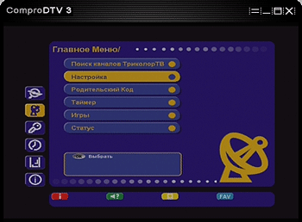  Рисунок 1 | 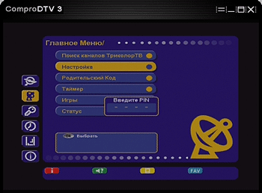  Рисунок 2
С пульта ресивера нажимаем кнопку МЕНЮ  строчке НАСТРОЙКА нажимаем кнопку ОК. | Вводим заводской код 0000 и нажимаем кнопку ОК.
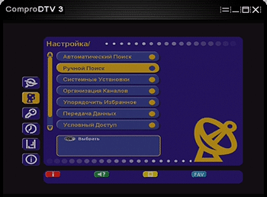  Рисунок 3 | 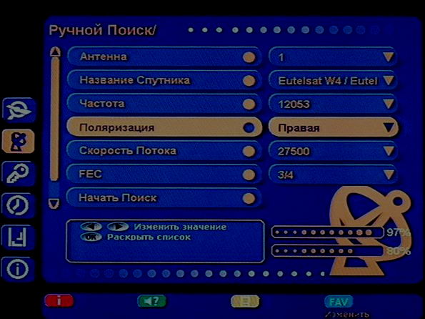  Рисунок 4
На строчке РУЧНОЙ ПОИСК нажимаем кнопку ОК. | Вводим: название спутника – Eutelsat W4, частота – 12053, поляризация – Правая, скорость потока – 27500, FEC – 3/4
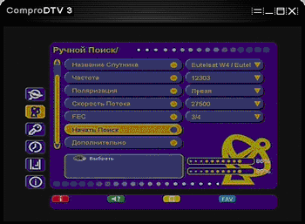
Рисунок 5
имаемся на строчку НАЧАТЬ ПОИСК
нажимаем кнопку ОК.
Сохраняем найденные каналы.
Несколько раз нажимем кнопку Exit и выходим из настроек

